УДК: 330

**Мелихов Максим Константинович**

Международный банковский институт имени Анатолия Собчака

студент

**Научный руководитель:** Юдина О. Н., старший преподаватель

**МОДЕЛЬ «ЭКОНОМИЧЕСКОГО ЧУДА» ЯПОНИИ**

**Аннотация**

Исследование модели «экономического чуда» Японии в период с 1955 по 1973 годы анализирует ключевые факторы успешного экономического развития страны. Обсуждаются основные принципы экспортной политики Японии, ее влияние на мировую экономику и возможности применения подобных стратегий другими странами в современных условиях.

**Ключевые слова**

Япония, экспортная политика, стратегии развития.

UDC: 330

**Melikhov Maxim Konstantinovich**

International Banking Institute named after Anatoly Sobchak

Student

**Research Supervisоr:** Yudina O.N, Senior Lecturer

**MODEL OF JAPANS’S «ECONOMIC MIRACLE»**

**Abstract**

A study of Japan's "economic miracle" model from 1955 to 1973 analyzes the key factors for the country's successful economic development. The basic principles of Japan's export policy, its impact on the global economy, and the possibility of applying similar strategies by other countries in modern conditions are discussed.

**Keywords**

Japan, export policy, development strategies.

**Введение.** С начала второй половины XX века Япония привлекает внимание мирового сообщества своим уникальным экономическим развитием, часто описываемым как «экономическое чудо». Этот термин отражает феноменальные темпы экономического роста, превратившие Японию из разрушенной послевоенной страны в одного из ведущих мировых экономических игроков за относительно короткий исторический период.

Модель «экономического чуда» Японии привлекает особое внимание исследователей, экономистов и политологов в связи с ее сложностью, неоднозначностью и важностью для понимания процессов экономического развития. В основе этой модели лежат уникальные социокультурные, исторические, экономические и политические факторы, которые взаимодействовали и формировались на протяжении десятилетий.

Цель данного исследования состоит в анализе ключевых аспектов модели «экономического чуда» Японии с использованием междисциплинарного подхода. Мы стремимся проанализировать не только экономические политики и стратегии, но и социокультурные особенности, институциональные изменения, технологические инновации и внешнеэкономические связи, которые влияли на процесс экономического развития Японии.

В рамках нашего исследования мы также сосредоточимся на критической оценке эффективности и устойчивости модели «экономического чуда» Японии, а также на рассмотрении вызовов и проблем, с которыми сталкивается японская экономика в современном мире. В конечном итоге, наш анализ позволит более глубоко понять уникальный путь экономического развития Японии и извлечь уроки, которые могут быть применимы в контексте других стран и регионов.

Таким образом, данное исследование является попыткой внести вклад в дальнейшее понимание и изучение модели «экономического чуда» Японии, а также предоставить основу для размышлений о перспективах и вызовах, стоящих перед современной японской экономикой и ее местом в глобальном контексте.

**Актуальность.** Исследование модели «экономического чуда» Японии проявляется в его способности предоставить ценные уроки для стран, стремящихся к устойчивому развитию, освещая ключевые факторы успеха, инновационные стратегии, а также вызовы, связанные с демографическими изменениями и глобальными экономическими тенденциями.

**Цель исследования:** провести анализ модели «экономического чуда» Японии с целью выявления ключевых факторов ее успеха и определения уроков, которые могут быть применимы для современных стратегий экономического развития.

**Задачи исследования:**

- сформулировать определение понятия «экономического чуда»;

- проанализировать ключевые политики и стратегии, примененных в Японии во время данного периода;

- оценить влияние модели «экономического чуда» Японии на современные стратегии развития других стран и возможность их применения.

**Объект исследования:** экономика Японии.

**Предмет исследования:** изучение модели «экономического чуда» Японии.

**Результаты исследования**

**Определение понятия «экономического чуда» и история его появления**

Понятие «экономическое чудо» (economic miracle) обычно относится к феномену быстрого и внушительного экономического роста страны за относительно короткий период времени. Термин стал широко использоваться в экономической литературе, чтобы описать и объяснить удивительные темпы роста, которые наблюдались в определенных регионах мира [1].

История понятия «экономическое чудо» связана с различными странами, но одним из наиболее известных примеров является Япония после Второй мировой войны.

После поражения в войне и разрушения, которые она претерпела, Япония столкнулась с необходимостью восстановления своей экономики. С началом 1950-х годов в стране была реализована амбициозная программа экономического восстановления и развития, которая привела к феноменальному росту экономики.

Основные элементы «экономического чуда» Японии включали:

**Экспортно-ориентированная стратегия**: Япония активно развивала экспорт, особенно промышленные товары, на мировые рынки. Это позволило стране накапливать валютные резервы и инвестировать в развитие внутренней экономики.

**Инвестиции в человеческий капитал**: Япония сделала упор на образование и подготовку кадров, что обеспечило ей высококвалифицированную рабочую силу, способную конкурировать на мировых рынках.

**Инновации и технологический прогресс**: страна активно инвестировала в научные исследования и разработки, что способствовало развитию высокотехнологичных отраслей, таких как электроника и автомобилестроение.

**Стабильная политическая обстановка и эффективное правительственное управление**: политическая стабильность и умеренные правительственные меры также способствовали успешному экономическому развитию.

Экономическое чудо Японии стало объектом внимания многих исследователей и экономистов, которые стремились понять причины его успеха и выявить уроки, которые другие страны могли бы извлечь из опыта Японии. Таким образом, понятие «экономического чуда» стало символом потенциала страны для экономического роста и развития, даже в самых сложных обстоятельствах.

**Факторы, повлиявшие на успех «экономического чуда» в Японии**

«Экономическое чудо» в Японии во многом было результатом комплекса факторов, включая экспортную политику, которая сыграла ключевую роль в экономическом подъеме страны после Второй мировой войны [2].

**Экспортно-ориентированная стратегия**: одним из главных факторов успеха «экономического чуда» Японии была ее экспортно-ориентированная стратегия. Япония сосредоточилась на производстве высококачественных товаров, таких как автомобили, электроника, сталь и машины. Экспорт этих товаров стал основным источником дохода для страны, позволяя ей накапливать валютные резервы и инвестировать в развитие внутренней экономики.

**Фокус на качестве и инновациях**: японские компании активно инвестировали в исследования и разработки, стремясь к постоянному улучшению качества и инноваций в своих продуктах. Это позволило им конкурировать на мировых рынках и создавать товары, которые были востребованы за рубежом.

**Гибкая рабочая сила и эффективное производство**: Япония развила эффективные методы производства, такие как "Just-in-Time" и "Kaizen", которые позволили компаниям быстро реагировать на спрос и эффективно управлять своими ресурсами. Гибкая и высококвалифицированная рабочая сила также способствовала успеху японской экономики.

**Поддержка со стороны правительства**: японское правительство предоставляло широкий спектр мер поддержки для развития экспортного сектора, включая субсидии, налоговые льготы, доступ к финансированию и торговые соглашения.

Экспортная политика Японии в данном историческом периоде была направлена на создание конкурентоспособных продуктов высокого качества для мировых рынков. Это позволило Японии стать одним из ведущих экспортеров в мире и обеспечило стране стабильный экономический рост на протяжении десятилетий. Таким образом, экспортная политика стала одним из ключевых столпов «экономического чуда» Японии, обеспечивая ей мировое признание и процветание.

**Анализ экспортной политики Японии**

В 20 веке экспортная политика Японии играла ключевую роль в формировании и успешном осуществлении модели «экономического чуда». Взаимодействие различных факторов, как внутренних, так и внешних, способствовало развитию экспортного сектора и увеличению экономического роста.

Экономические факторы:

- после Второй мировой войны Япония столкнулась с необходимостью восстановления своей разрушенной экономики. Экспорт был одним из ключевых способов получения иностранных валют и финансирования восстановительных работ.

- Япония внедрила политику экспортно-ориентированной индустриализации, основанную на промышленном экспорте высокотехнологичной продукции, такой как автомобили, электроника, машиностроение и текстиль.

Государственное вмешательство:

- правительство Японии активно поддерживало экспортные компании, предоставляя льготы, субсидии и налоговые преференции для стимулирования экспорта.

- Центральный банк Японии также играл активную роль в поддержке экспорта, обеспечивая стабильный курс йены и финансирование международной торговли.

Инфраструктура и торговые соглашения:

- развитие современной инфраструктуры, включая порты, аэропорты и транспортные сети, способствовало увеличению объемов экспорта и улучшению доступа к мировым рынкам.

- Япония также активно участвовала в международных торговых соглашениях и создании многосторонних торговых организаций, что способствовало расширению ее экспортных возможностей и снижению торговых барьеров.

Инновации и качество продукции:

- Япония прославилась своими инновациями в области производства и качества продукции. Концентрация на высоком качестве и технологическом прогрессе позволила японским компаниям уверенно конкурировать на мировых рынках и завоевать лояльность потребителей.

Глобальные экономические тренды:

- рост мировой торговли и глобализация экономики также способствовали успеху японской экспортной политики, предоставляя доступ к новым рынкам и возможностям для расширения бизнеса.

В период «экономического чуда» (1955-1973) Япония пережила невероятный экономический подъем, став одним из самых ярких примеров успешного развития в истории. За это время ее ВВП увеличился в 9 раз, а объем экспорта вырос в 25 раз. Этот поразительный рост был обусловлен комплексом факторов, в которых ключевую роль сыграла экспортная политика.

Государственная поддержка в лице Министерства международной торговли и промышленности (MITI) активно стимулировала экспорт, предоставляя субсидии, кредиты и налоговые льготы, что способствовало укреплению позиций японских компаний на мировом рынке.

Одним из ключевых факторов успеха стало привлечение недорогой рабочей силы. Низкие зарплаты и высокая трудовая дисциплина японских работников делали их товары конкурентоспособными на мировой арене.

Инвестиции в технологическое развитие и исследования также играли важную роль. Япония активно вкладывала в научные исследования и разработки, создавая новые технологии и продукты, что укрепляло ее позиции на мировых рынках.

Корейская война, хотя и была негативным событием для многих стран, стимулировала спрос на японские товары, особенно на текстиль и сталь, что сыграло свою роль в увеличении экспорта.

Экспортная политика Японии в этот период была ориентирована на максимизацию экспортных объемов. Страна стремилась диверсифицировать свой экспорт, чтобы снизить риски зависимости от одного рынка. Фокус на производстве высококачественных товаров по конкурентоспособным ценам помогал Японии успешно конкурировать на мировой арене.

В начале «экономического чуда» основными статьями экспорта Японии были текстиль, сталь и игрушки. Однако, в 1960-х годах с ускоренным развитием автомобильной и электронной промышленности, а также судостроением, значительная часть экспорта стала приходиться на эти отрасли [3].

Экспортная политика Японии сыграла ключевую роль в «экономическом чуде», стимулируя рост производства, создавая новые рабочие места и повышая уровень жизни. «Экономическое чудо» Японии стало примером того, как экспортная политика может стать катализатором экономического роста, не только для Японии, но и для многих других стран, стремящихся к успешному развитию и укреплению своих позиций на мировой арене.

Таблица 1 – Экспортная динамика Японии в период «экономического чуда» с 1955 по 1972 год

|  |  |  |
| --- | --- | --- |
| Год | Экспорт (млрд. USD) | Рост (%) |
| 1955 | 2.0 | - |
| 1956 | 2.4 | 20 |
| 1957 | 2.8 | 17 |
| 1958 | 3.0 | 7 |
| 1959 | 4.1 | 37 |
| 1960 | 4.1 | 0 |
| 1961 | 4.9 | 20 |
| 1962 | 5.4 | 10 |
| 1963 | 6.0 | 11 |
| 1964 | 8.0 | 33 |
| 1965 | 9.7 | 21 |
| 1966 | 11.3 | 16 |
| 1967 | 12.9 | 14 |
| 1968 | 14.9 | 16 |
| 1969 | 19.3 | 30 |
| 1970 | 19.3 | 0 |
| 1971 | 24.0 | 24 |
| 1972 | 28.5 | 19 |

Источник: составлено автором

Экспортная политика Японии в 20 веке была одним из основных двигателей ее экономического развития. Она продемонстрировала эффективное взаимодействие государственного регулирования, инноваций, инфраструктурных инвестиций и торговых стратегий, что позволило стране превратиться из разрушенной послевоенной экономики в одного из ведущих экспортных гигантов мира.

**Выводы**

В заключении данной работы о «экономическом чуде» Японии в период с 1955 по 1972 годы представляют собой подтверждение важности и эффективности экспортной политики в стимулировании экономического роста и развития страны. Анализ проведенных исследований позволяет сделать следующие выводы:

Экспортная политика Японии, основанная на государственной поддержке, диверсификации и стремлении к конкурентоспособности, сыграла ключевую роль в «экономическом чуде». Это подтверждается ростом объемов экспорта на 25 раз за данный период.

Важными факторами успеха были дешевая рабочая сила, инвестиции в технологическое развитие и инновации, а также стимулирование спроса на японские товары в результате событий, таких как Корейская война.

Структурные изменения в экспорте, начиная с текстильной и сталелитейной промышленности и заканчивая автомобильной и электронной отраслями, свидетельствуют о гибкости и адаптивности японской экономики к изменяющимся условиям рынка.

«Экономическое чудо» Японии является примером того, как стратегическое планирование, государственное вмешательство и инновации могут привести к заметному улучшению жизненного уровня населения и сделать страну одним из мировых лидеров.

В целом, «экономическое чудо» Японии в период с 1955 по 1973 годы демонстрирует важность правильной экономической стратегии, адаптированной к глобальным вызовам и потребностям рынка. Этот опыт остается актуальным и вдохновляющим для других стран, стремящихся к устойчивому и динамичному экономическому развитию.

**Список источников**

1.Дружинин, Н.Л Япония: экономическое чудо / Н.Л Дружинин. – СПб: Питер, 2003. – 272 с.

2. Японское «экономическое чудо» от Российской Большой Энциклопедии от 2022. URL: <https://bigenc.ru/c/iaponskoe-ekonomicheskoe-chudo-10737c> (дата обращения 13.02.2024)

3. Японское «экономическое чудо»: сущность и подходы к пониманию от CyberLeninka от 2022. URL: <https://cyberleninka.ru/article/n/yaponskoe-ekonomicheskoe-chudo-suschnost-i-podhody-k-ponimaniyu> (дата обращения 20.02.2024 )

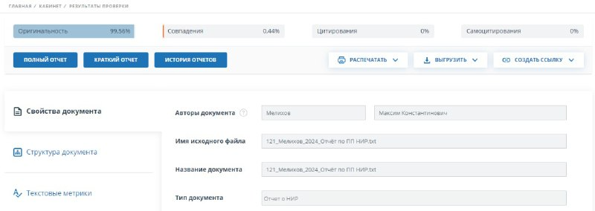**Отчёт о проверке системой «Антиплагиат»**

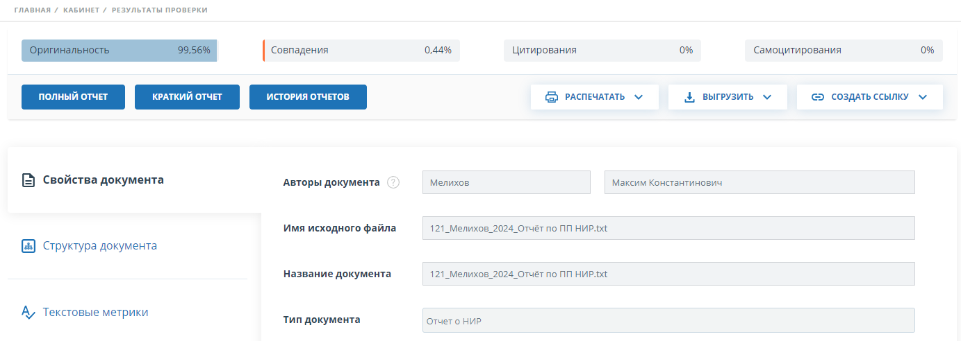Начало формы

Начало формы